成都市泡桐树小学（天府校区）
水墨工作坊参赛展厅设计制作采购招标公告
各供应商：
我校“没之韵——水墨工作坊”即将参加四川省第三届青少年书画传习工坊现场展示活动。为确保本次展示活动顺利进行，更好地展示出本校美术工作坊建设成果并在活动中取得好成绩现拟通过比选方式采购一家单位对我校参赛展厅进行设计制作。欢迎符合要求的单位予以投标，并请于2024年7月26日14:00点前将比选响应文件送至我校服务中心。
一、项目总预算：91442元，项目清单见附件（一）
二、活动时间：8月18-24日
三、活动地点：江油市
四、注意事项：
1.受邀单位须满足《政府采购法》第二十二条相关资质要求。
2.比选文件构成：
2.1资格审查：投标人需提供下述资料，否则视为无效投标。
2.1.1工商营业执照复印件
2.1.2法人身份证复印件（若另有经办人，需提供授权书及被授权书的身份证复印件）
2.1.3企业信用信息页（需含“营业执照信息、股东信息、主要人员信息”等，可在http://www.gsxt.gov.cn/index.html网址查询打印）
- 评分办法
序号 | 评分因素及权重 | 分值 | 评分标准
1 | 响应报价70% | 70分 | 满足比选文件要求且响应价格最低的比选报价为评审基准价，其价格分为满分。其他比选申请人的价格分统一按照下列公式计算：报价得分=(评审基准价／比选报价)*70分。报价单模板见附件二。
2 | 履约能力10% | 10分 | 比选申请人自2022年1月1日（含）以来每有1个类似项目业绩的得5分，最多得10分。  注：提供中标（成交）通知书复印件或合同复印件并加盖鲜章。格式自拟。
3 | 服务方案20% | 20分 | 根据比选申请人提供的对项目的实施方案内容进行评审，内容至少包含：①设计制作方案；②人员安排；③承诺书；④应急方案，进行综合评审，内容齐全且满足本项目实施进度及管理需求的得20分，每有一项内容缺失扣5分，每有一项内容描述不合理或不完善的扣3分，扣完为止。格式自拟。
 | 合计

以上资料均需加盖鲜章，均须密封，并在封口处加盖公司公章。
三、联系方式：
联系人：牟老师 85193760-8205
成都市泡桐树小学（天府校区）
2024年7月21日

附件一
（一）工作坊设计与制作
序号 | 项目名称 | 项目示意图 | 材质工艺，施工要求 | 单位 | 数量 | 单价 | 总价
1 | 墙体搭建 | 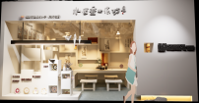 | 1.按实际面积或工程量计算；  2.环保石膏板,专供U75轻钢龙骨骨架；9.5mm石膏板罩面，防火板，自攻螺丝固定，钉帽做防锈处理；  3.纯木欧木板 | ㎡ | 95.00 | 445.00 | 42275
2 | 桌子造型 | 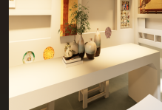 | 1.按实际面积或工程量计算；  2.环保石膏板，U75轻钢龙骨骨架；单层9.5mm纸面石膏板罩面，防火板做造型，木龙骨加固，自攻螺丝固定，钉帽做防锈处理；表面做环保腻子乳胶漆处理  3.纯木欧木板 | ㎡ | 5.00 | 410.00 | 2050
3 | 顶棚设计 | 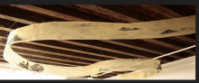 | 1.刺绣绢布打底，精印定制图案  2.竹艺边框定型，透明尼龙绳吊装固定。 | ㎡ | 28.00 | 160.00 | 4480
4 | 艺术地胶 | 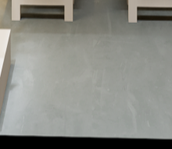 | - 按实际面积或工程量计算；  2.艺术地胶 ,含人工、辅料及机具损耗，工程量按实际辅设面积计算；  3.耐磨，质感细腻。哑光色，彰显周边字画效果。 | ㎡ | 24.00 | 120.00 | 2880
5 | 屏风 地台 展架 | 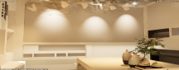 | 1.按实际面积或工程量计算；  2.环保石膏板，单层9.5mm纸面石膏板罩面，防火板做造型，木龙骨加固，自攻螺丝固定，钉帽做防锈处理；表面做环保腻子乳胶漆处理 | ㎡ | 32.00 | 420.00 | 13440
6 | 环保艺术涂料 |  | 1.按实际面积或工程量计算按实际展开面积或工程量计算  2.墙漆颜色超过2种（含白色），每增加一种颜色增加调色费200元。 | ㎡ | 105.00 | 55.00 | 5775
7 | 字体制作 | 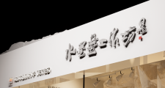 | 专业设计制作.造型设计 | 项 | 1.00 | 1300.00 | 1300.00
8 | 墙面广告体 | 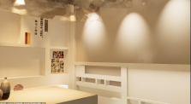 | 专业设计制作.造型设计 | 项 | 1.00 | 1600.00 | 1600.00
9 | 展示门 | 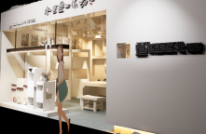 | 专业设计制作.造型设计 | 项 | 1.00 | 900.00 | 900.00
10 | 人物雕刻 | 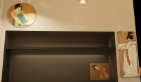 | 专业设计制作.造型设计 | 项 | 1.00 | 2800.00 | 2800.00
11 | 假山制作 |  | 水墨画造型设计，特质材质定制，人工安装。胶水辅材及直钉固定。 | 项 | 1.00 | 1117.00 | 1117
13 | 轨道射灯 | 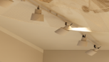 | 选用顶级灯光COB 显色95以上 | 个 | 16.00 | 235.00 | 3760.00
预算总价 | 捌万贰仟叁佰柒拾柒元整 |  |  |  |  |  | 82377

（二）物品预算
序号 | 货品名称 | 规 格 | 单 位 | 数 量 | 预算单价（元） | 总 价
1 | 笔记本 | 142mm*200mm，A5规格，封面水墨画工艺设计定制 | 本 | 10 | 37 | 370
2 | 水晶镇尺 | 20*5*2cm，水晶材质，黑色绒布，定制工艺 | 套 | 10 | 40 | 400
3 | 半球体镇尺 | 直径约8cm，高度约3.6cm，图案定制 | 套 | 10 | 39 | 390
4 | 腰枕 | 30mm*50mm水墨画设计 | 个 | 10 | 71 | 710
5 | 长方形帆布袋 | 40*35cm，定制16A纯棉加厚帆布 | 个 | 50 | 33 | 1650
6 | 水桶型帆布袋 | 20*16cm，定制加厚绒布，内衬亚麻布 | 个 | 50 | 60 | 3000
7 | 钥匙扣 | 6cm,定制带钢丝圈和铃铛，含背卡 | 套 | 100 | 15 | 1500
8 | 桌布茶艺布 | 350mm*32mm旗麻布桌布 | 套 | 1 | 200 | 200
9 | 印章 | 14号字体，2cm和1cm定制刻字 | 个 | 6 | 25 | 150
10 | 朱砂 | 珍品朱砂印尼15克 | 盒 | 1 | 55 | 55
11 | 印泥画章 | 书法书画专用印泥 | 个 | 1 | 20 | 20
12 | 卡台 | 亚克力强磁材质，内页工艺设计 | 套 | 20 | 26 | 520
13 | 文创盒子 | 235mm*80mm学校logo设计加印 | 个 | 10 | 5 | 50
14 | 宣纸 | 28cm画芯空白半生熟宣纸 | 袋 | 100 | 0.5 | 50
预算总价 |  | 玖仟零陆拾伍元整 |  |  |  | 9065

附件二：《报价单》
成都市泡桐树小学（天府校区）
水墨工作坊参赛展厅设计制作报价单
单位名称：
联系人：
联系电话：
报价日期： 年 月 日
报 价（附件一合计）： 元（大写 ）
注：报价为含税开票价格，并为一次性报价，在确保满足参数要求的前提下各分项报价不能超过预算，总价不超91442元，否则视为无效报价；所供产品或服务的规格及质量应达到国家标准。

附件二：履约能力
可提供其它单位类似送货合同（协议）复印件作为业绩证明，提供一项即得5分，最高不超过10分。

附件三：服务方案
内容自拟（根据①设计制作方案；②人员安排；③承诺书；④应急方案，等方面拟定）。

